**C3-G56-DESARROLLO DE SOFTWARE - (INTENSIVO)**

**SPRINT 2**

**REGISTRO DEL PRODUCIDO DIARIO DE UN BUS**

**INTEGRANTES:**

**Carlos Humberto Rueda Consuegra**

**Cesar Augusto Sánchez Castillo**

**Jairo Alonso Varela Ramírez**

**Jopsan Rodríguez González**

**Luisa Alejandra Castaño Abril**

**Ruth Daniela Prieto Roa**

**Formador:**

**Sergio Arturo Medina Castillo**

**UNIVERSIDAD AUTÓNOMA DE BUCARAMANGA**

**Misión TIC 2022**

1. **Creación de cuenta en Jira.**

Cada integrante del proyecto “**REGISTRO DEL PRODUCIDO DIARIO DE UN BUS”,** crea su cuenta,

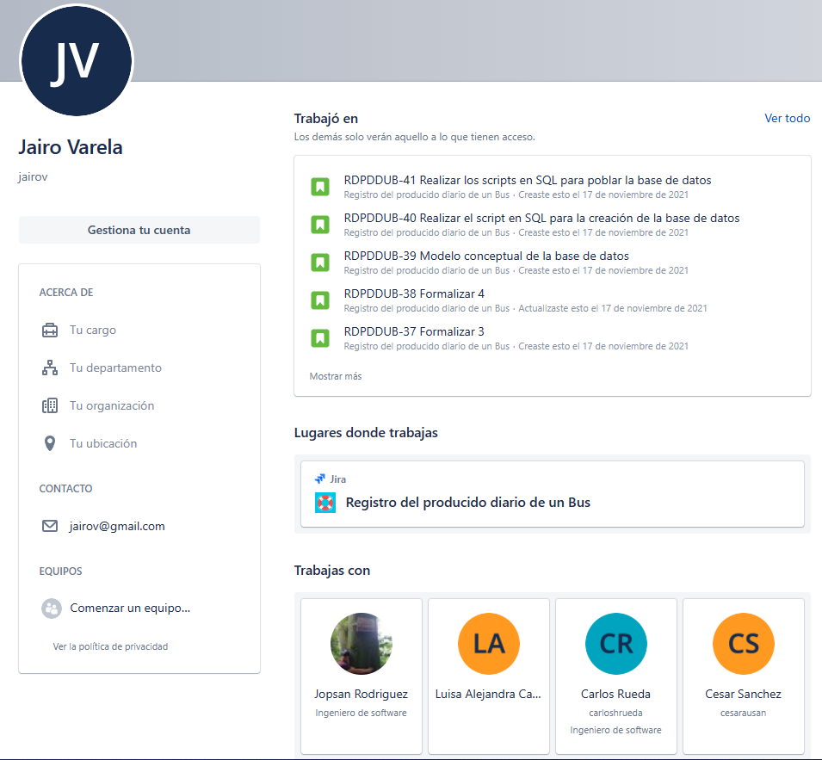

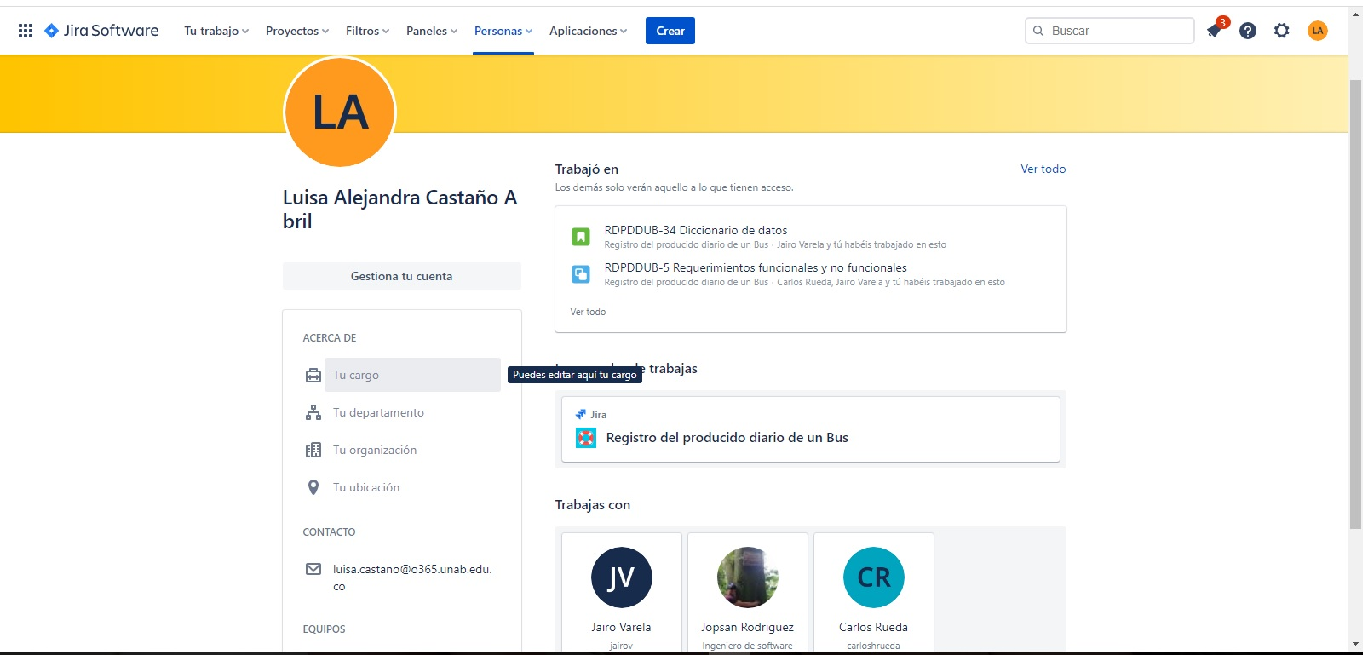

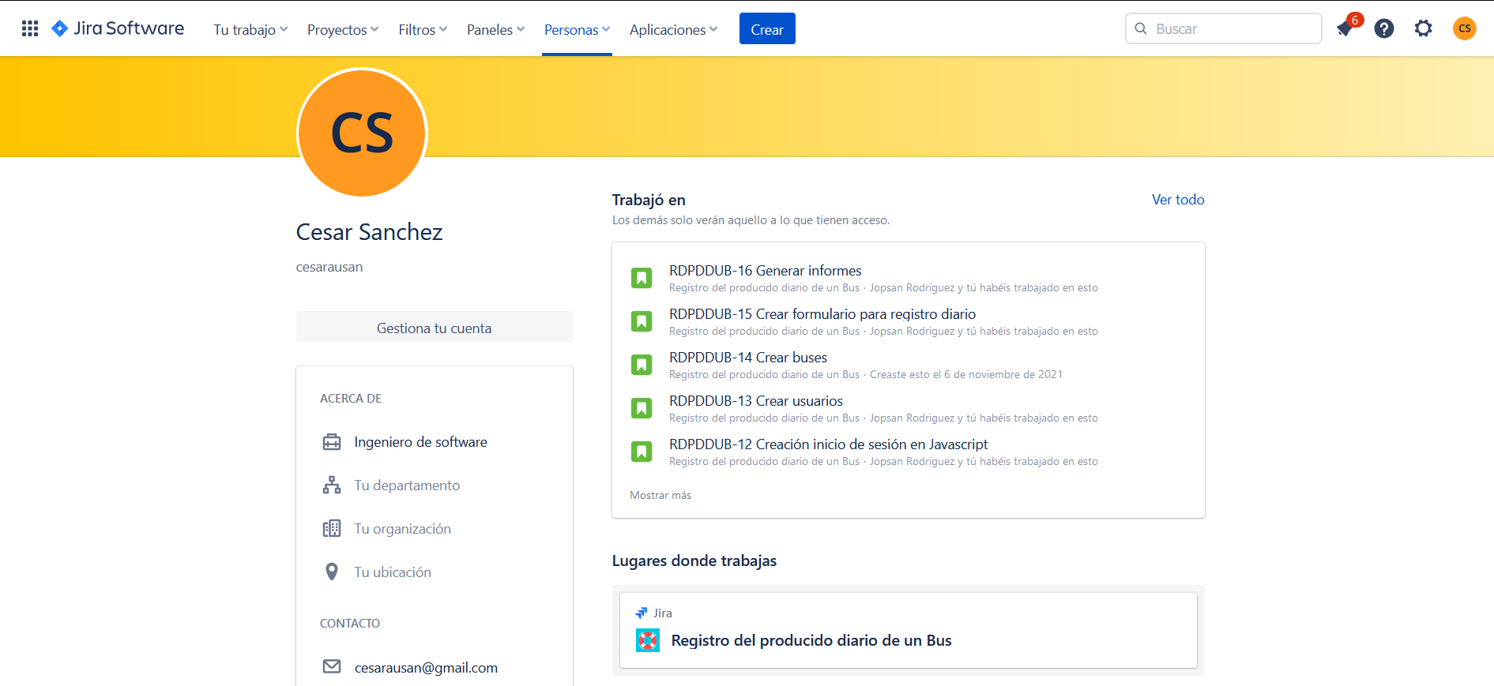

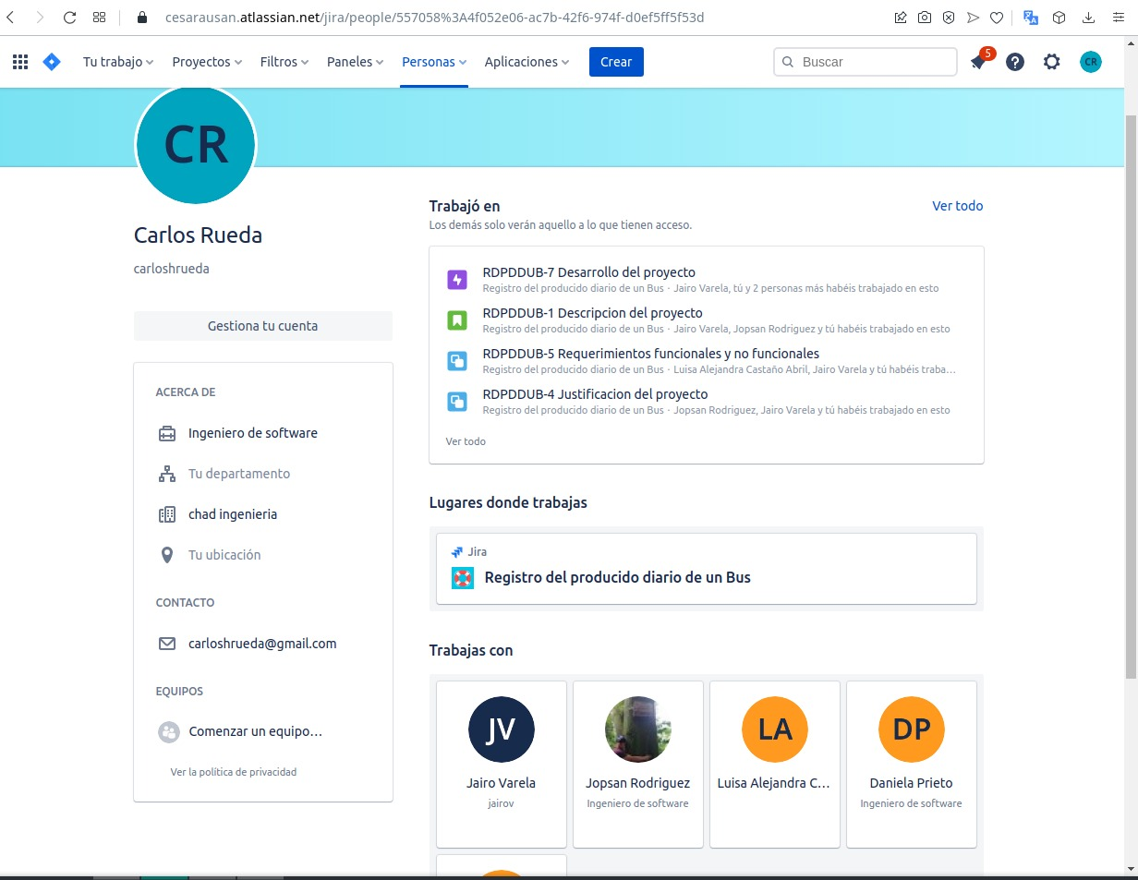

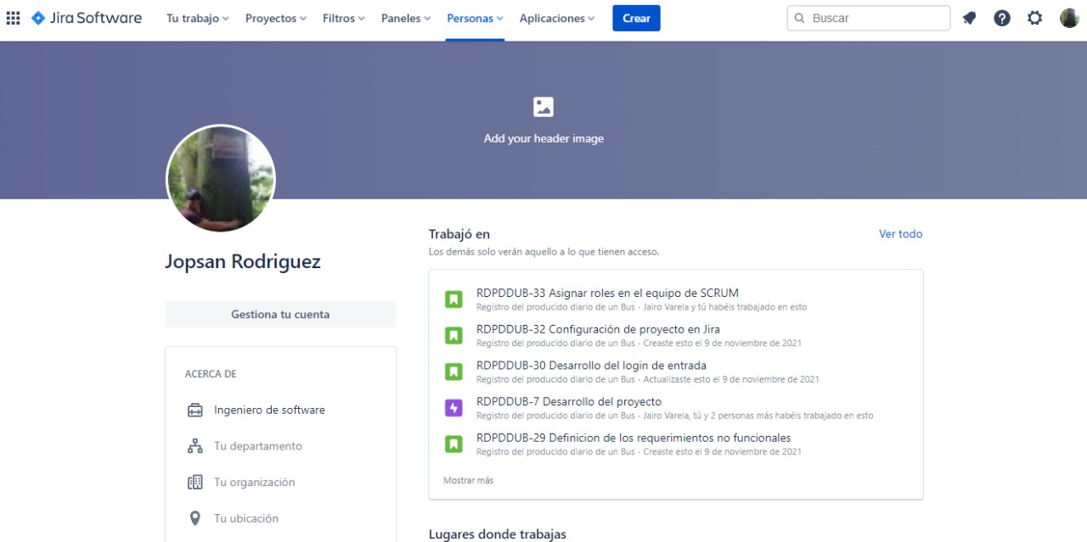

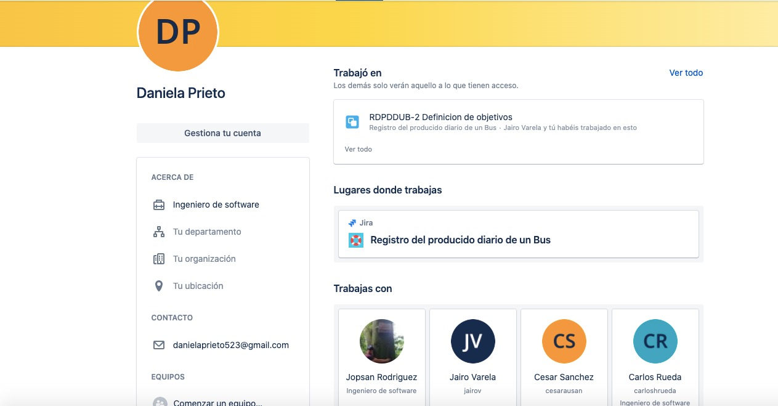

2. **Rol dentro del desarrollo del proyecto**: Scrum Master, Scrum Team, Product Owner y cliente.

| **Scrum Master** | Cesar Augusto Sánchez Castillo |
| --- | --- |
| **Scrum Team** | Carlos Humberto Rueda Consuegra  Jairo Alonso Varela Ramírez  Luisa Alejandra Castaño Abril  Ruth Daniela Prieto Roa |
| **Product Owner** | Jopsan Rodríguez González |
| **Cliente** | Sergio Arturo Medina Castillo |

3. **Creación del proyecto de scrum en Jira.**.

Se crea una cuenta de Jira Software con el nombre del proyecto: “**REGISTRO DEL PRODUCIDO DIARIO DE UN BUS”.**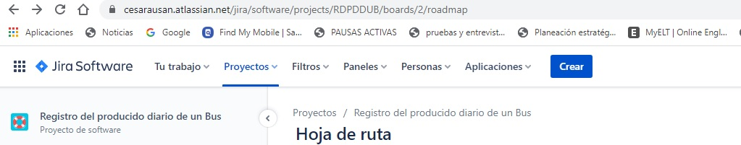

4. **Invitación a Colaboradores**

Posteriormente, nuestro **Product Owner,** hace la invitación a los colaboradores para aportar con historias de usuario al proyecto: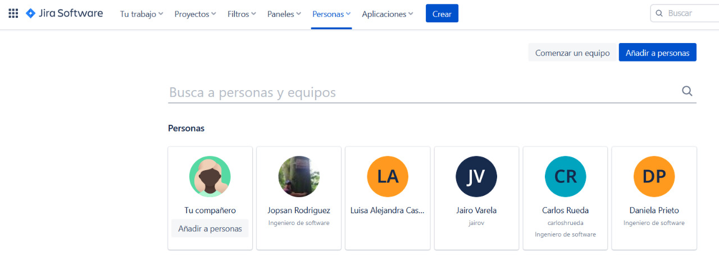

5.  **Planificación del proyecto.**

5.1. **Colaboradores del SCRUM.**

Evidencias tomadas desde Jira,donde se encuentran los Colaboradores del SCRUM, del proyecto,

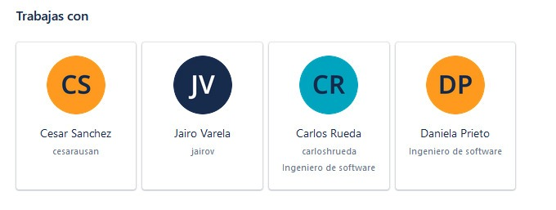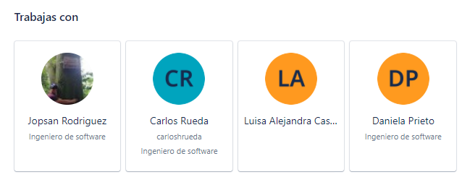

5.2. **Épicas e historias de usuario.**

* Ëpicas e historias de usuariodefinidas, para “**Definición del Proyecto**”, correspondiente al **Sprint_1**, ya se encuentra terminada, como lo muestra la imagen:.

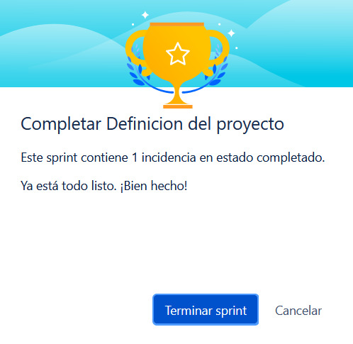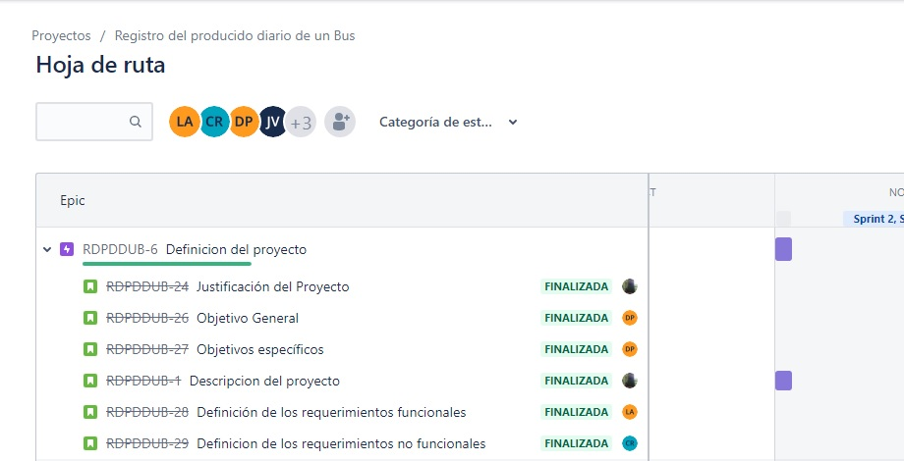

5.3. **Definición de nuevas Ëpicas e historias de usuario.**

Se crean épicas e historias de usurio para los siguientes **Sprint 3 y 4** del proyecto, como lo muestra la imagen:.

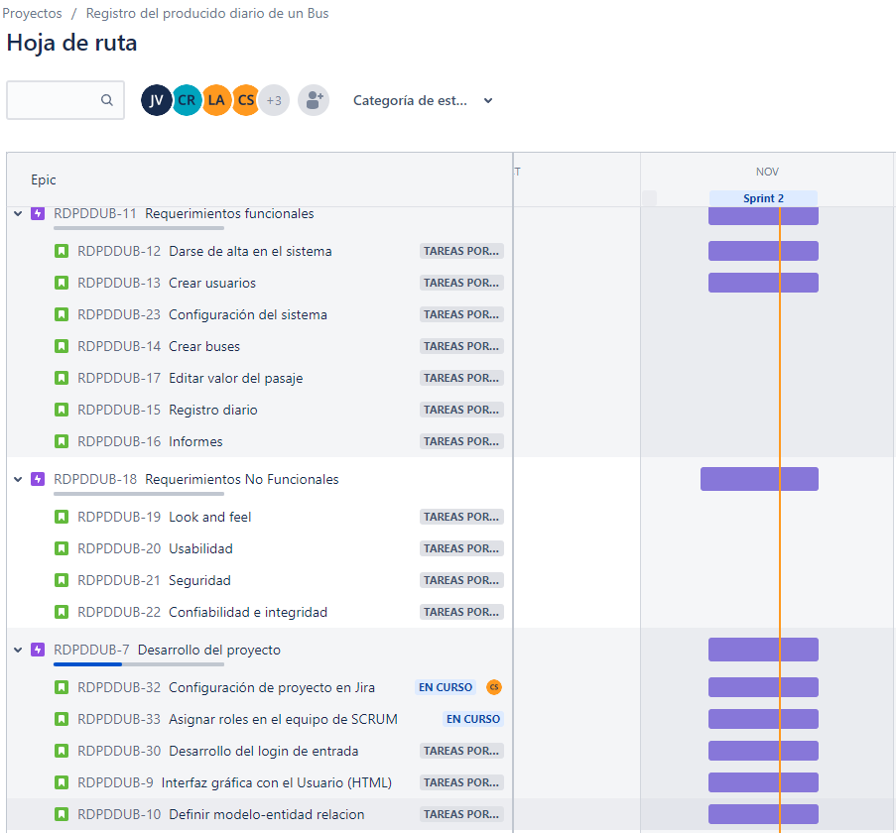

6. **Creación de formularios de HTML**.

6.1. **Primer diseño de interfaz.**

Para la captura de la información de uno de los requerimientos funcionales del proyecto, como la imagen lo enseña, el pantallazo del código del LOGIN.

* Evidencia del primer diseño en desarrollo del código en HTML, con el formulario, del diseño de **LOGIN.**
* 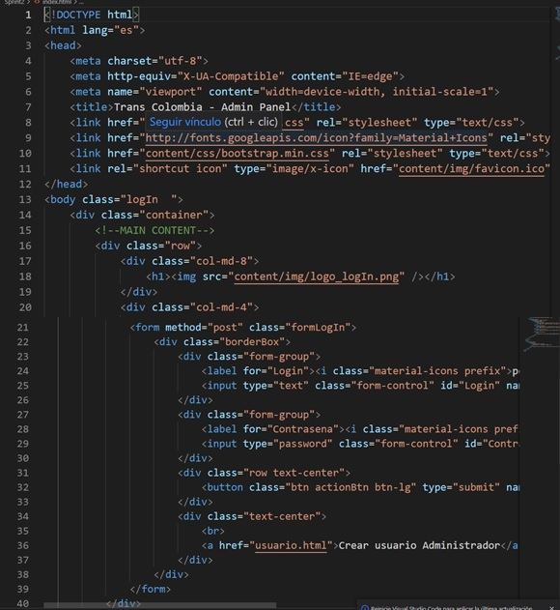

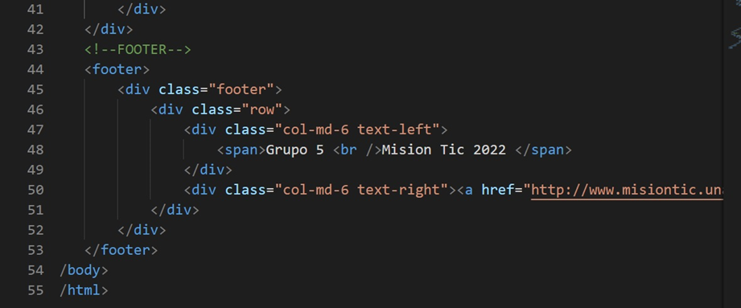

* Evidencia del primer código HTML ya **ejecutado**, en **página WEB**,

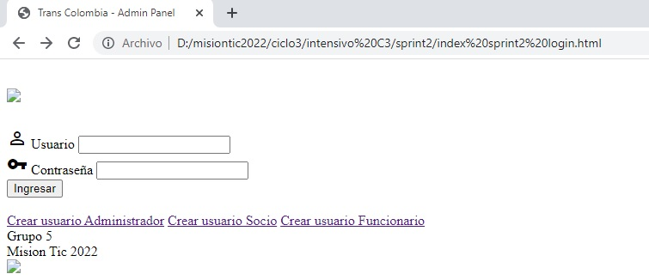

6.2. **Segundo diseño de interfaz.**

* Evidencia del segundo diseño en desarrollo del código en HTML, con el formulario, para la **CREACIÓN DE USUARIO**.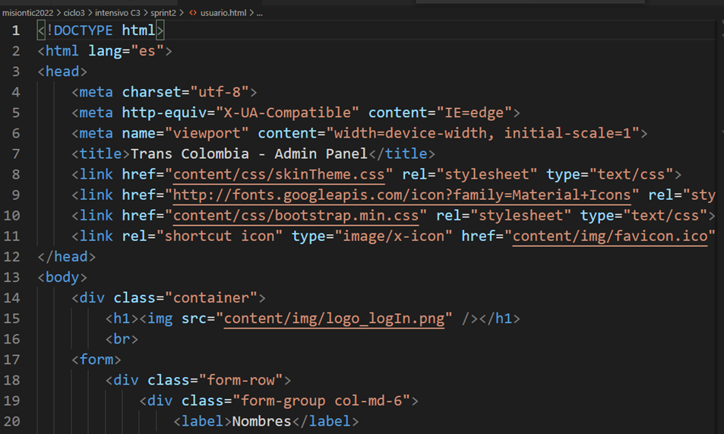

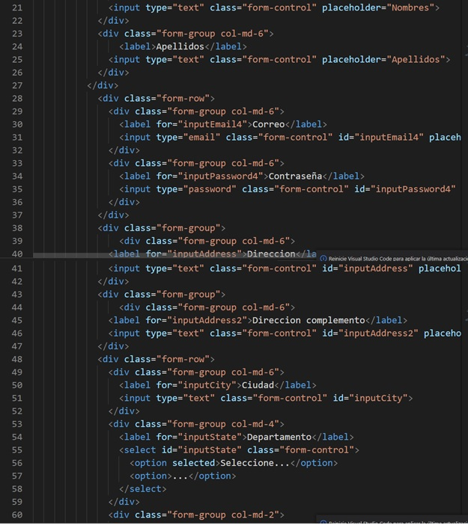

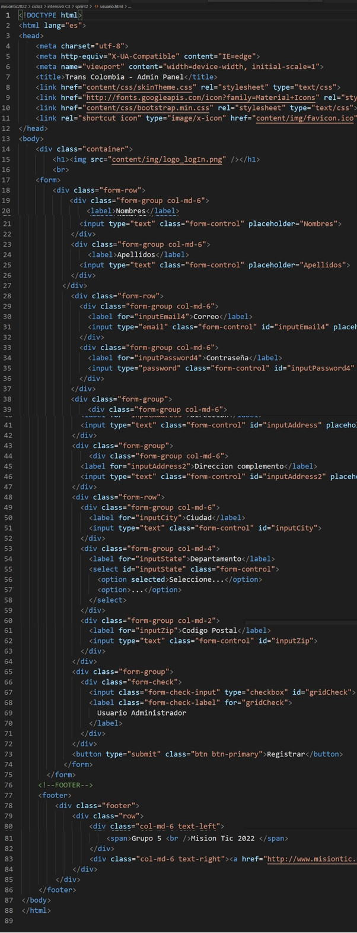

* Evidencia del segundo código ya **ejecutado** en HTML de la **creación de usuario**, visto en página WEB,

